**TÍTULO DO TRABALHO COMPLETO:** SUBTÍTULO DO TRABALHO COMPLETO (CENTRALIZADO, TIMES NEW ROMAN 12, MAIÚSCULAS)

Comunicação será:

* Online
* Presencial

Nome, SOBRENOME[1]

E-mail. Instituição

Nome, SOBRENOME[2]

E-mail. Instituição

(**DEIXAR DOIS ESPAÇOS SIMPLES)**

**RESUMO:** máximo de 250 palavras, com espaçamento simples, sem recuo e justificado. A fonte deve ser Times New Roman tamanho 10. Deve conter objetivo, materiais e métodos, resultados e conclusões, quanto se tratar de relato de pesquisa. No caso de relato de experiência, serão aceitas variações. Revisões de literatura deverão seguir os itens descritos para artigo. Deve ser digitado sem parágrafos e sem citações de autores e datas.

(**DEIXAR UM ESPAÇO SIMPLES)**

**PALAVRAS-CHAVE:** palavra1; palavra2; palavra3. (máximo 5)

(Devem ser incluídas, no mínimo, três e, no máximo, cinco, expressões em português relacionadas ao tema do trabalho, separadas por “ponto e vírgula” e que preferencialmente não conste no TÍTULO)

(**DEIXAR DOIS ESPAÇOS SIMPLES)**

**ABSTRACT/RESUMEN:** É obrigatória a apresentação do resumo traduzido para língua inglesa ou para a língua espanhola, por se tratar de um evento internacional. O autor pode optar por incluir Abstract ou Resumen. Este texto deve ser a tradução exata do texto do Resumo, e vice-versa. Se o corpo do trabalho for escrito em inglês ou em espanhol, é obrigatório apresentar o Resumo na língua do texto e também em português.

(**DEIXAR UM ESPAÇO SIMPLES)**

**KEYWORDS/PALABRAS CLAVES:** a tradução das palavras chave deve ser apresentada também em inglês ou espanhol, conforme a escolha do autor, seguindo o mesmo idioma escolhido para o Resumo acima.

(**DEIXAR DOIS ESPAÇOS SIMPLES)**

**Introdução**

(apagar as orientações e escrever o texto) Texto- a introdução deve conter o tema, a problemática, a justificativa, os objetitexto-texto-texto-texto-texto-texto-texto-texto-texto-texto--texto-texto--texto--texto--texto-texto--texto-texto--texto-texto--texto-texto--texto-texto--texto-texto--texto-texto--texto-texto--texto-texto--texto-texto--texto-texto--texto-texto--texto-texto--texto-texto--texto--texto--texto-texto--texto-texto--texto-texto--texto-texto--texto-texto--texto-texto--texto-texto--

**Método** (apagar as orientações e escrever o texto)

*1. Quando pesquisa empírica*

O método de pesquisa empírica, necessariamente, deve conter os seguintes elementos (em forma de texto ou em forma de itens):

1. **Participante (s):** pessoas e/ou instituições (especial cuidado para não identificar os nomes tanto de pessoas quanto de instituições, a menos que haja autorização assinada para divulgação)
2. **Caráter do estudo:** se o estudo é quantitativo, qualitativo, quanti-qualitativo, descritivo, exploratório, explicativo, bibliográfico, documental, estudo de caso, experimental, de campo, de levantamento, pesquisa ação, pesquisa participante, etc.
3. **Instrumento (s):** apresentar cada instrumento e citar a fonte de onde foi retirado, a qual deve constar nas referências, quando houver. Se o instrumento foi criado pela (o) pesquisadora (or), indicar como “autoria própria (ano)”. Se foi adaptado pela(o) autora (or) da pesquisa, indicar: “adaptado de SOBRENOME DO AUTOR (ano), por (SOBRENOME DE QUEM ADAPTOU, ano)”. Se foi traduzido pela(o) autora(or) da pesquisa, indicar: “traduzido de SOBRENOME DO AUTOR (ano), por (SOBRENOME DE QUEM TRADUZIU, ano)”.
4. **Aplicação do(s) instrumento(s):** explicar, com detalhes, como foi aplicado o (s) instrumento (s)
5. **Abordagem de análise de dados:** quantitativa, qualitativa ou quanti-qualitativa.
6. **Aspectos éticos:** mencionar o parecer de Comitê de Ética, quando houver, e/ou que participantes assinaram termo de consentimento para divulgação dos resultados.

**Método** (apagar as orientações e escrever o texto)

*2. Quando pesquisa teórica*

Apresentar a ou as principais obras de análise da pesquisa e explicar o método utilizado para interpretação dos resultados. Ex.: fenomenológico, hermenêutico, dialético, etc.

**Método** (apagar as orientações e escrever o texto)

*3. Quando revisão de literatura*

**a) Fonte:** apresentar de qual lugar veio o material pesquisado. Ex.: revistas, jornais, livros, banco de dados, sites, biblioteca, etc

b) **Tipo do material:** artigos, dissertações, teses, livros, notícias, etc.

1. **Critérios de busca:** quais palavras-chave direcionaram a busca.
2. **Critérios de seleção:** justificar o motivo da escolha do material, ou seja, o recorte de pesquisa.
3. **Abordagem de análise de dados:** quantitativa, qualitativa ou quanti-qualitativa.
4. **Interpretação dos dados:** trata-se da perspectiva pela qual se interpreta e analisa os dados. Em qual ou quais teorias se baseia a análise e permeia a discussão.

**Método** (apagar as orientações e escrever o texto)

*4. Quando relato de experiência*

Descrever os procedimentos da experiência: o público envolvido, como e quando se deu a execução, a metodologia e dados coletados. Ex.: projetos, instrumentos, tecnologias, etc.

**Resultados**

Texto-texto-texto-texto-texto-texto-texto-texto-texto-texto-texto--texto-texto--texto--texto--texto-texto--texto-texto--texto-texto--texto-texto--texto-texto--texto-texto--texto-texto--texto-texto--texto-texto--texto-texto--texto-texto--texto-texto--texto-texto--texto-texto--texto--texto--texto-texto--texto-texto--texto-texto--texto-texto--texto-texto--texto-texto--texto-texto

Ilustrações (se houver)

(Figuras, desenhos, gráficos, quadros, mapas, esquemas, fórmulas, modelos, fotografias, radiografias). As legendas devem ser inseridas abaixo das ilustrações, numeradas consecutivamente em algarismos arábicos e centralizadas. No caso de imagens que indiquem indivíduos ou grupo de indivíduos, deverá ser incluído, ao final do artigo, cópia dos documentos em que conste a autorização destes para publicação do material. Vide exemplo:

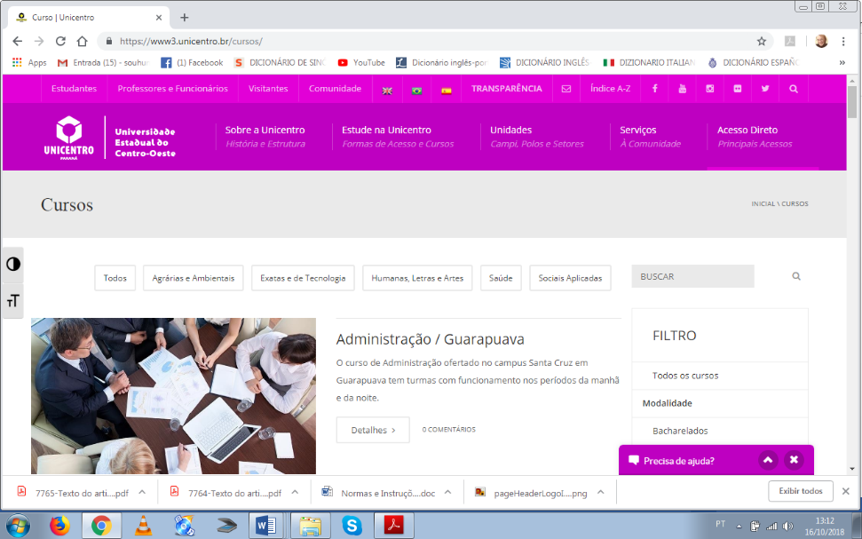

**Figura 1.** Site da UNICENTRO/PR (2018).

Tabelas (se houver)

Apresentam informações tratadas estatisticamente e devem seguir os padrões do Instituto Brasileiro de Geografia e Estatística (IBGE). O título deve ser inserido na parte superior, centralizado, e a numeração é consecutiva, em algarismos arábicos. A fonte dos dados, esta deve ser colocada abaixo da tabela alinhada à esquerda. Vide exemplo:

**Tabela 1**. Alunos Superdotados no Brasil entre 2000 e 2010.

|  |  |
| --- | --- |
| Ano | Alunos superdotados |
| 2000 | 758 |
| 2001 | 984 |
| 2002 | 1.110 |
| 2003 | 1.675 |
| 2004 | 2.006 |
| 2005 | 1.928 |
| 2006 | 2.769 |
| 2007 | 2.988 |
| 2008 | 3.691 |
| 2009 | 5.637 |
| 2010 | 9.208 |

**Fonte**: Inep (2018).

**Discussão**

Texto-texto-texto-texto-texto-texto-texto-texto-texto-texto-texto--texto-texto--texto--texto--texto-texto--texto-texto--texto-texto--texto-texto--texto-texto--texto-texto--texto-texto--texto-texto--texto-texto--texto-texto--texto-texto--texto-texto--texto-texto--texto-texto--texto--texto--texto-texto--texto-texto--texto-texto--texto-texto--texto-texto--texto-texto--texto-texto

**Considerações Finais**

Texto-texto-texto-texto-texto-texto-texto-texto-texto-texto-texto--texto-texto--texto--texto--texto-texto--texto-texto--texto-texto--texto-texto--texto-texto--texto-texto--texto-texto--texto-texto--texto-texto--texto-texto--texto-texto--texto-texto--texto-texto--texto-texto--texto--texto--texto-texto--texto-texto--texto-texto--texto-texto--texto-texto--texto-texto--texto-texto

**Referências**

(apagar os exemplos)

**Livros**

BARROS, R. C. B.; PAULINO-PEREIRA, F. C.; OLIVEIRA, J. P. **Educação e Saúde**: Considerações sobre o processo de integração e inclusão educacional. 1. ed. Jundiaí: Paco Editorial, 2013. 116p.

**Capítulo de livro**

GIROTO, C. R. M.; MARTINS, S. E. S. O. Atuação interdisciplinar com grupo de pais de crianças surdas sobre a perspectiva bilíngue. In: BERBERIAN, A. P.; SANTANA, A. P. (Org.). **Fonoaudiologia em contextos grupais***:* referenciais teóricos e práticos. 1. ed. São Paulo: Plexus, 2012, v. 1, p. 137-171.

**Dissertações e teses**

BITENCOURT, C. M. F. **Pátria, civilização e trabalho**: o ensino nas escolas paulista (1917-1939). 256 f. 1988. Dissertação (Mestrado em História) – Faculdade de Filosofia, Letras e Ciências Humanas, Universidade de São Paulo, São Paulo, 1998.

**Artigos em periódicos impressos**

ROMSKI, M. A.; SEVCIK, R. A. Augmentative Communication and Early Intervention: Myths and Realities. **Infants & Young Children**, v. 18, n. 3, p. 174-185, 2005.

**Artigos em periódicos *online***

PAURA, A.C.; DELIBERATO, D. Estudo de vocábulos para avaliação de crianças com deficiência sem linguagem oral. **Rev. bras. educ. espec**., Marília. [*online*]. v. 20, n. 1. p. 37-52, 2014. Disponível em: www.scielo.br. Acesso em: 15 abr. 2014.

**Artigos em jornal de circulação diária**

PROFETA, M. S. Acessibilidade é tão antiga quanto respeito e dignidade. Há quem diga que não. **Jornal Correio Mariliense**, Marília, São Paulo, p. A2 - A2, 31 maio 2012.

**Documento eletrônico**

UNIVERSIDADE ESTADUAL PAULISTA. Coordenadoria Geral de Bibliotecas. Grupo de Trabalho Normalização Documentária da Unesp. **Normalização Documentária para a produção científica da Unesp***:* normas para apresentação de referências. São Paulo, 2003. Disponível em: http://www.biblioteca. unesp.br/pages/normalizacao.pdf>. Acesso em: 15 jul. 2004.

**Trabalho de congresso ou similar (publicado)**

MIURA, R. K. K.; YASSUDA, A. S. K.; DIAS, S. A.; ALONSO, A. V. Desenvolvimento de componentes curriculares por alunos com deficiência intelectual. In: FÓRUM INTERNACIONAL DE INCLUSÃO, II: Discutindo Autismo e Deficiência Múltipla, 2013, Rio de Janeiro. **Anais...** Rio de Janeiro: UERJ, 2013. p. 1-9.

Mínimo 10 e máximo 22 laudas incluso referências.

1. Titulação, instituição, departamento (quando for o caso) e e-mail.
2. Titulação, instituição, departamento (quando for o caso) e e-mail.